T10pro базовая комплектация
Наименование | Модель | Описание
Кейс | - | 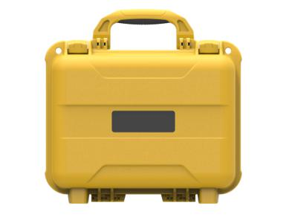
GNSS приемник | GT T10Pro
Адаптер питания | CG0025 | 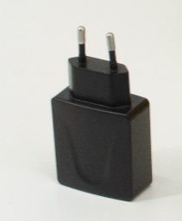
Провод для зарядки  Type-C - Type-C | - | 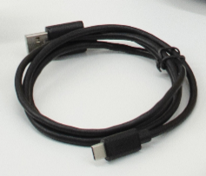
УВЧ антенна | AT0029 | 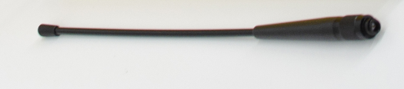

T10Pro роверный комплект
Наименование | Модель | Описание
Кейс | -
GNSS приемник | GT T10Pro
Адаптер питания | CG0025 | 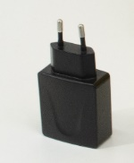
Провод для зарядки  Type-C - Type-C | - | 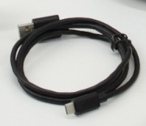
УВЧ антенна | AT0029
Контроллер | FC1 | 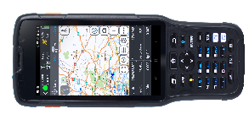
Переходник | BB0031 | 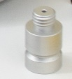
Провод  USB2.0 – Type-C | L0602-1 | 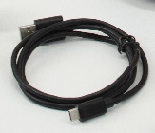
5V/2A Блок питания | CG0025 | 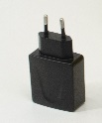
Крепление на веху | - | 